软件工程项目构思

1. 项目名称

城院生态圈

1. 平台

微信小程序

1. 项目类型

论坛

1. 背景

在微信朋友圈、云朵朵论坛上时常能看到学生们自发的保护校园流浪动物的活动，但是并没有一个很好地平台让他们去发布相关信息。面对这个需求我们就有了这个想法。既然是和校内动物有关，我们就想可以设计并提供一个专门交流校内动植物的论坛平台供学生们使用。

1. 项目logo



1. 功能介绍
2. 动植物科普

收集校园内的动植物照片和基本信息，也可以收集一些学生取的小名，例如“小黑”“小白”等外号，整理成词条供用户查询，同时加入一些物种知识，来作为一个科普类的功能。同时用户可以补充上传未被发现的动植物信息，后续更新会补充。

1. “云吸猫”“云撸狗”等

作为一个开放类的功能，用户可以拍照上传校园内的猫猫狗狗，或者松鼠，甚至是某条鱼。实时更新动物的位置信息和状态，和平台其他用户一起讨论，对小动物有进一步的关照。

1. “动物城友会”

用户可以通过这里发起自己想要为小动物举办的活动，可以是筹资投食、购买治疗药品等。发起活动的用户需要经过平台认证，并且保证后续活动透明公开，需要实时发布活动进展信息。

1. 项目模块前期构思

**小程序载入界面**。

**生态圈论坛界面（首页）**：精选按钮，上方菜单可以筛选最热帖，最新帖，用户未注册前也可直接点击图片查看内容，内容下方为用户评论区，完成注册可进行评论点赞收藏。（衍生一个注册界面-----浮窗）

**动植物科普界面：**筛选按钮，点击后出现浮窗，挑选希望了解的品类。

**动物城友会界面**：用户发起活动帖，其他用户可以点击参加，系统会自动统计用户信息数据，活动会用短信通知。

**用户界面：**下方最右侧安置一个用户头像圆框，点击后进入个人信息界面，最下方有退出按钮以及修改资料按钮。（我的关注，浏览痕迹，我的收藏，我收到的消息……等功能慢慢来）

**搜索界面：**下方有其他用户经常搜索推荐

1. 参考图（不代表实际效果）

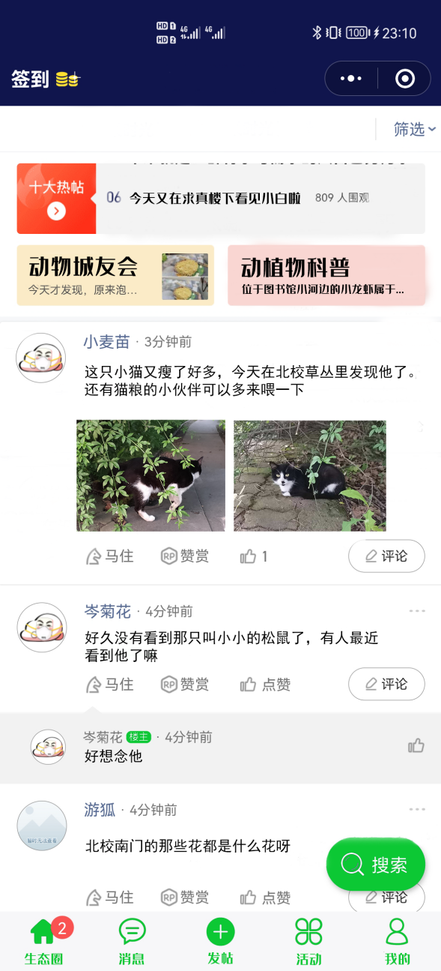

1. 准备工作

开发一个小程序不难，但是实用以及界面好看不容易，因此需要有些准备工作：

1. 提前调研面向的用户群体
2. UI界面构思
3. 小程序基于的技术
4. 了解做小程序可以提前避免的坑
5. 思考做出的小程序要达到什么样的目的

技术基于 Springboot+微信小程序开发

1. 参考文献

云朵朵小程序

Bilibili黑马程序员微信小程序开发前端教程_零基础玩转微信小程序

https://www.bilibili.com/video/BV1nE41117BQ?from=search&seid=17883960539531662456&spm_id_from=333.337.0.0